# REFLEXTIE

# PTA nr: 409 LOB

Deze opdracht maak je:

op school bij het keuze vak

en laat je aftekenen door:

je keuze docent

### Wat is reflecteren?

Reflecteren is terugdenken aan wat je hebt gedaan. Je denkt na over jezelf, over je gedrag of over de activiteit. Wat ging er allemaal goed? Waardoor kwam dit? Wat was jouw eigen rol in het geheel? Wat zou je anders kunnen doen een volgende keer? Allemaal vragen die je kunt stellen bij een reflectie.

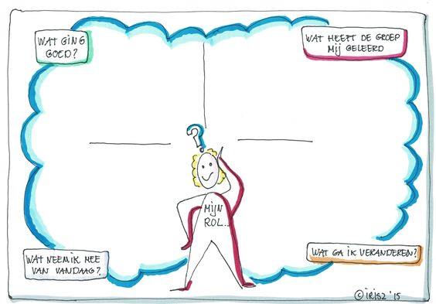Vul het onderstaande schema in

**Noem 2 opleidingen die aansluiten bij het keuzevak.**

**1. _______________________________________________________________**

**2._______________________________________________________________**